DOKUMENTASI PENELITIAN

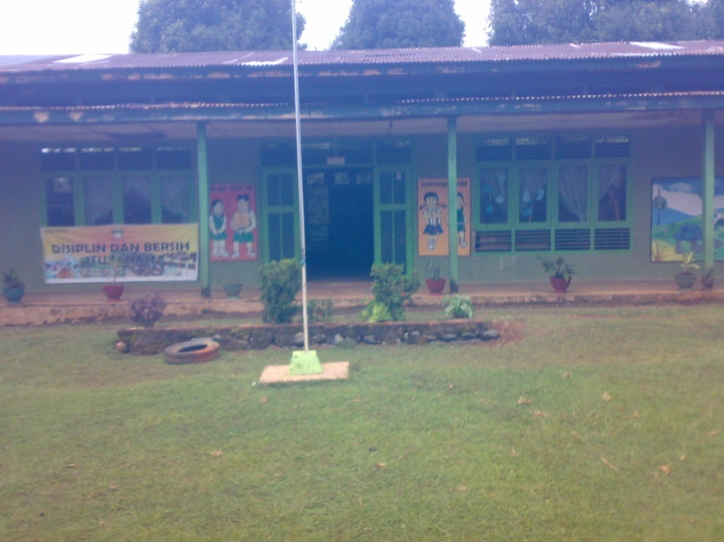
Taman kanak-kanak kartika jaya kecamatan mare Kabupaten bone

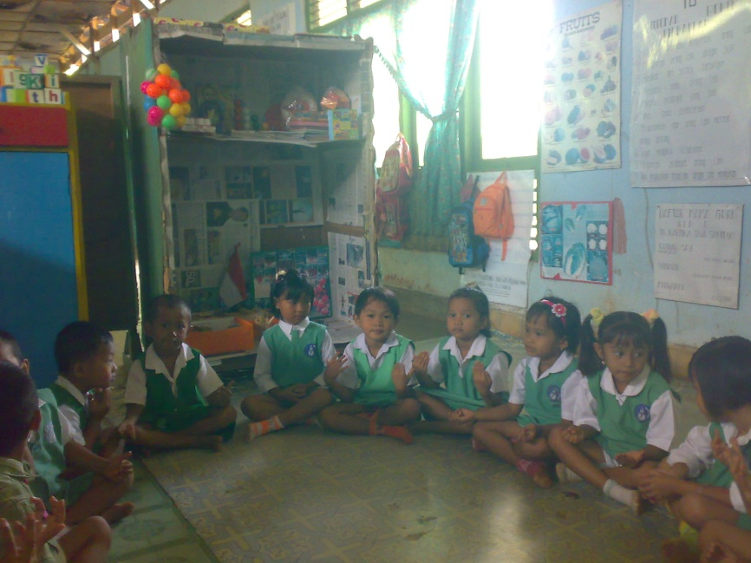

Anak berdoa bersama sebelum memulai pelajaran

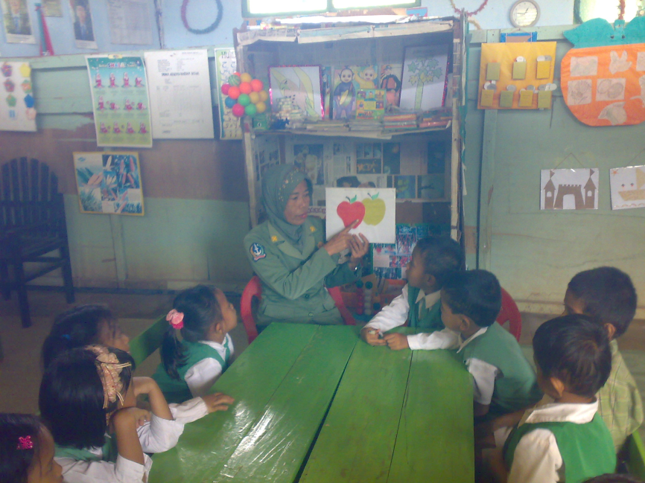

Guru melakukan kegiatan bercakap-cakap dengan anak dengan mengangkap
tema “Tanaman”

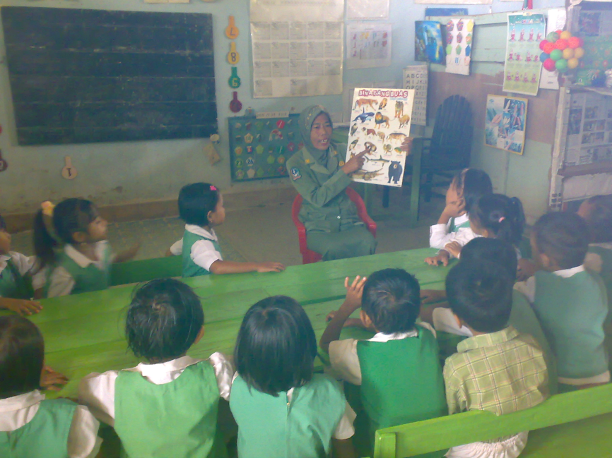

Guru sedang bercakap-cakap dengan anak dengan mengangkap tema “Binatang”

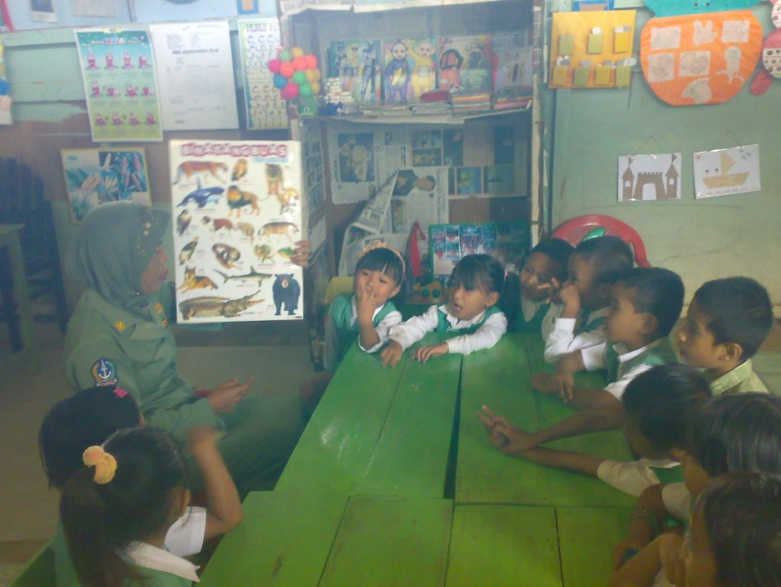

Anak mengajukan pertanyaan ketika guru sedang memberikan penjelasan
tentang “Binatang”

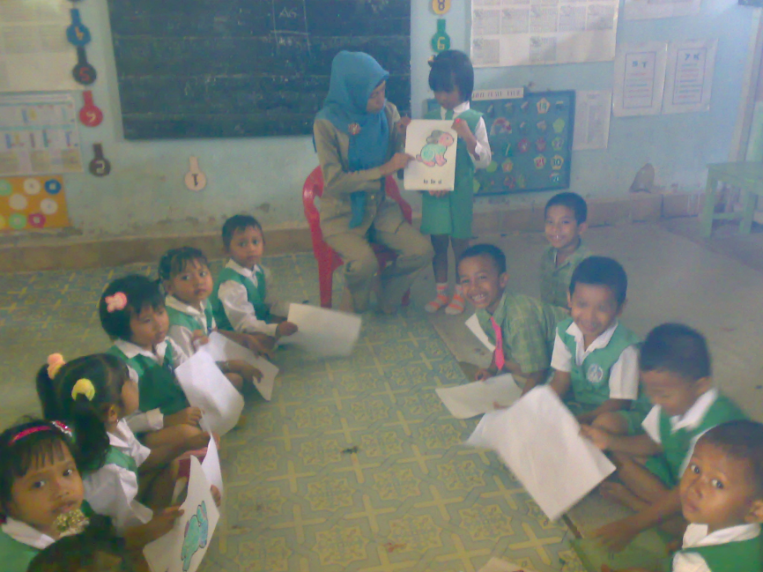

Anak tampil di depan kelas mengulang cerita tentang kancil dengan
bahasa sederhana

